ĐỌC: Ở VƯƠNG QUỐC TƯƠNG LAI
I. YÊU CẦU CẦN ĐẠT.
1. Yêu cầu cần đạt về kiến thức, kĩ năng:
- Đọc đúng và đọc diễn cảm văn bản kịch Ở vương quốc Tương Lai. Biết đọc ngắt giọng để phân biệt được tên nhân vật với lời nói của nhân vật. Biết đọc với giọng hồn nhiên thể hiện được tâm trạng háo hức, thán phục hoặc thái độ tự tin, tự hào phù hợp với mỗi nhân vật.
- Nhận biết được đặc điểm của các nhân vật trong vở kịch (thể hiện qua hành động, lời nói).
- Hiểu điều tác giả muốn nói qua vở kịch: Ước mơ của các bạn nhỏ về một cuộc sống đầy đủ, hạnh phúc. Ở đó, trẻ em là những nhà sáng tạo, góp sức mình phục vụ cuộc sống.
- Biết khám phá và trân trọng ước mơ của mình và mọi người, có khả năng nhận biết và bày tỏ tình cảm, cảm xúc.
- Phát triển năng lực ngôn ngữ.
- Biết vận dụng bài học vào thực tiễn cuộc sống: Trân trọng, bày tỏ tình cảm của mình về ước mơ của bạn bè và những người xung quanh trong cuộc sống.
2. Yêu cầu cần đạt về năng lực, phẩm chất:
- Năng lực tự chủ, tự học: Tích cực tập đọc, cố gắng luyện đọc đúng, luyện đọc diễn cảm tốt.
- Năng lực giải quyết vấn đề và sáng tạo: Nâng cao kĩ năng tìm hiểu ý nghĩa nội dung bài đọc và vận dụng vào thực tiễn.
- Năng lực giao tiếp và hợp tác: Phát triển năng lực giao tiếp trong trả lời các câu hỏi và hoạt động nhóm.
- Phẩm chất nhân ái: Thông qua vở kịch, biết yêu quý bạn bè, trân trọng ước mơ của người khác.
- Phẩm chất chăm chỉ: Có ý thức tự giác tập đọc, trả lời các câu hỏi.
- Phẩm chất trách nhiệm: Biết giữ trật tự, lắng nghe và học tập nghiêm túc.
II. ĐỒ DÙNG DẠY HỌC.
- Kế hoạch bài dạy, bài giảng Power point.
- SGK và các thiết bị, học liệu phụ vụ cho tiết dạy.
III. HOẠT ĐỘNG DẠY HỌC.
Hoạt động của giáo viên | Hoạt động của học sinh
1. Khởi động:
- Mục tiêu:
+ Tạo không khí vui vẻ, khấn khởi trước giờ học.
+ Kiểm tra kiến thức đã học của học sinh ở bài trước.
- Cách tiến hành:
- GV cho HS trao đổi theo nhóm: Em mong con người sẽ làm ra những sản phẩm gì để cuộc sống tốt đẹp hơn trong tương lai?  - GV Nhận xét, tuyên dương.  - GV: Bài học hôm nay là một màn kịch trích trong vở kịch Con chim xanh của nhà văn Mát-tét-lích. Chúng ta cùng đọc bài để biết trong vở kịch có những nhân vật nào, vì sao vở kịch có tên là Ở vương quốc Tương Lai nhé. | - HS tham gia thảo luận nhóm.  - Đại diện 2-3 nhóm trình bày ý kiến.  - Các nhóm khác nhận xét, bổ sung.  - HS lắng nghe.
2. Khám phá.
- Mục tiêu:
+ Đọc đúng và đọc diễn cảm văn bản kịch Ở vương quốc Tương Lai.
+ Biết đọc ngắt giọng để phân biệt được tên nhân vật với lời nói của nhân vật.
+ Biết đọc với giọng hồn nhiên thể hiện được tâm trạng háo hức, thán phục hoặc thái độ tự tin, tự hào phù hợp với mỗi nhân vật.
- Cách tiến hành:
2.1. Hoạt động 1: Đọc đúng.  - GV yêu cầu HS đọc thầm toàn bài một lượt  - GV đọc mẫu lần 1: Đọc diễn cảm cả bài, ngắt giọng để phân biệt tên nhân vật với lời nói của nhân vật.  - GV HD đọc: Đọc đúng các từ ngữ chứa tiếng dễ phát âm sai, ví dụ: Ở vương quốc Tương Lai; Tin-tin; Mi-tin; đôi cánh xanh; sáng chế,…  - Gọi 1 HS đọc toàn bài.  - GV chia đoạn: 2 đoạn  + Đoạn 1: Từ đầu đến một em bé.  + Đoạn 2: từ Tin -tin đễn hết.  - GV gọi 2 HS đọc nối tiếp 2 đoạn.  - GV hướng dẫn luyện đọc từ khó: Ở vương quốc Tương Lai; Tin-tin; Mi-tin; đôi cánh xanh; sáng chế,…  - GV hướng dẫn luyện đọc câu:  Đoạn trích dưới đây/ thuật lại việc hai em tới vương quốc Tương Lai/ và trò chuyện với những em bé sắp ra đời/ trong công xưởng xanh.// |  | - HS đọc thầm cá nhân.  - Hs lắng nghe cách đọc.  - HS lắng nghe GV hướng dẫn cách đọc.  - 1 HS đọc toàn bài.  - HS quan sát  - 2 HS đọc nối tiếp đoạn.  - HS đọc từ khó.  - 2-3 HS đọc câu.
2.2. Hoạt động 2: Đọc diễn cảm.  - GV đọc mẫu lần 2: Đọc diễn cảm, ngắt, nghỉ theo đúng sau các dấu câu, giữa các cụm từ; đọc ngắt giọng phân biệt được tên của nhân vật và lời nói của nhân vật; đọc với giọng hồn nhiên, tự tin ở lời nói của các em bé sắp ra đời, giọng háo hức, thán phục của Tin-tin và Mi-tin.  - Mời 2 HS đọc nối tiếp 2 đoạn kịch.  - GV cho HS luyện đọc theo nhóm bàn (mỗi học sinh đọc 1 đoạn.  - GV theo dõi sửa sai.  - Thi đọc diễn cảm trước lớp:  + GV tổ chức cho mỗi tổ cử đại diện tham gia thi đọc diễn cảm trước lớp.  + GV nhận xét tuyên dương |  | - HS lắng nghe cách đọc diễn cảm.  - 2 HS đọc nối tiếp 2 đoạn kịch.  - HS luyện đọc diễn cảm theo nhóm bàn.  - HS lắng nghe rút kinh nghiệm.  + Mỗi tổ cử đại diện tham gia thi đọc diễn cảm trước lớp.  + HS lắng nghe, học tập lẫn nhau.
3. Luyện tập.
- Mục tiêu:
+ Nhận biết được các sự việc qua lời kể của nhân vật. Hiểu suy nghĩ cảm xúc của nhân vật dựa vào lời nói của nhân vật.
+ Hiểu điều tác giả muốn nói qua vở kịch: Ước mơ của các bạn nhỏ về một cuộc sống đầy đủ, hạnh phúc. Ở đó, trẻ em là những nhà sáng tạo, góp sức mình phục vụ cuộc sống.
- Cách tiến hành:
3.1. Tìm hiểu bài.  - GV gọi HS đọc và trả lời lần lượt các câu hỏi trong sgk. Đồng thời vận dụng linh hoạt các hoạt động nhóm bàn, hoạt động chung cả lớp, hòa động cá nhân,…  - GV hỗ trợ HS gặp khó khăn, lưu ý rèn cách trả lời đầy đủ câu.  + Câu 1: Vở kịch có những nhân vật nào?  + Câu 2: Tìm công dụng của mỗi sự vật do các em bé ở Vương quốc Tương Lai sáng chế:  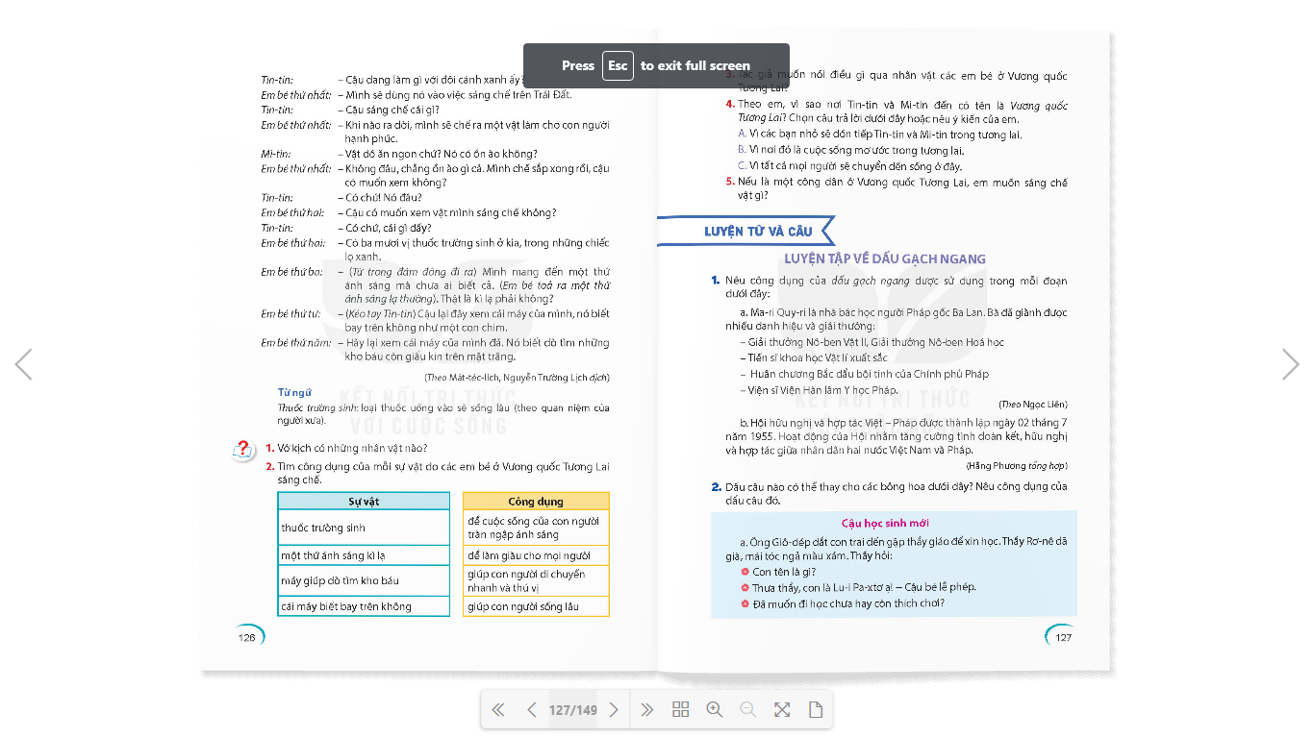  + Câu 3: Tác giả muốn nói điều gì qua nhân vật các em bé ở Vương quốc Tương Lai?  + Câu 4: Theo em, vì sao nơi Tin-tin và Mi-tin đến có tên là “Vương quốc Tương Lai”? Chọn câu trả lời dưới đây hoặc nêu ý kiến của em.  A. Vì các bạn nhỏ sẽ đón tiếp Tin-tin và Mi-tin ở trong tương lai.  B. Vì nơi đó là cuộc sống mơ ước trong tương lai.  C. Vì tất cả mọi người sẽ chuyển đến sống ở đây.  + Câu 5: Nếu là một công dân ở Vương quốc Tương Lai, em sẽ sáng chế vật gì?  - GV nhận xét, tuyên dương  - GV mời HS nêu nội dung bài.  - GV nhận xét và chốt: Vở kịch thể hiện ước mơ của các bạn nhỏ về một cuộc sống đầy đủ, hạnh phúc. Ở đó, trẻ em là những nhà sáng tạo, góp sức mình phục vụ cuộc sống. |  | - HS trả lời lần lượt các câu hỏi:  + vở kịch có Tin- tin, Mi-tin và 5 em bé đến từ Tương Lai.  +  + Qua nhân vật các em bé ở Vương quốc Tương Lai tác giả muốn nói về ước mơ của các bạn nhỏ về một cuộc sống đầy đủ, hạnh phúc. Ở đó trẻ em là những nhà sáng chế góp sức mình phục vụ cuộc sống.  + Đáp án B.  - HS nêu ý tưởng sáng chế của mình.  - HS nêu nội dung bài theo ý hiểu  - HS nhắc lại nội dung bài học.
3.2. Luyện đọc lại.  - GV Hướng dẫn HS đọc bài theo nhóm đôi.  + Mời HS đọc nối tiếp đoạn theo nhóm đôi.  + Mời HS nhận xét về giọng đọc, cách ngắt nghỉ, phân biệt tên nhân vật và lời của nhân vật.  - GV nhận xét, tuyên dương.  - GV hướng dẫn HS phân vai, đọc bài.  - GV nhận xét, tuyên dương nhóm đọc đúng, diễn cảm. |  | - HS tham gia đọc bài theo nhóm đôi.  + HS đọc đoạn theo nhóm đôi.  + Các nhóm khác nghe, nhận xét.  + HS đọc bài theo nhóm tổ, tổ trưởng phân vai cho các bạn trong nhóm rồi đọc.  + Các nhóm thi đọc theo vai.  + Các nhóm khác nghe, nhận xét.
4. Vận dụng trải nghiệm.
- Mục tiêu:
+ Củng cố những kiến thức đã học trong tiết học để học sinh khắc sâu nội dung.
+ Biết vận dụng bài học vào thực tiễn cuộc sống: khám phá và trân trọng ước mơ của mình và mọi người, có khả năng nhận biết và bày tỏ tình cảm, cảm xúc với những ước mơ cao đẹp.
+ Tạo không khí vui vẻ, hào hứng, lưu luyến sau khi học sinh bài học.
- Cách tiến hành:
- GV tổ chức cho HS thi kể về ước mơ của mình đối với cuộc sống trong tương lai.  - Nhận xét, tuyên dương.  - GV nhận xét tiết dạy.  - Dặn dò bài về nhà. | - HS tham gia thi kể.  - HS khác nghe, nhận xét về ước mơ của bạn.  - Một số HS tham gia thi đọc thuộc lòng.
IV. ĐIỀU CHỈNH SAU BÀI DẠY:
.......................................................................................................................................
.......................................................................................................................................
------------------------------------------------

